**Портрет ребёнка, поступившего в детский сад.**

***1.Эмоции ребенка.***

В первые дни пребывания в саду практически у каждого ребёнка сильно выражены отрицательные эмоции: от хныканья, "плача за компанию" до постоянного приступообразного плача. Малыш боится неизвестной обстановки и встречи с незнакомыми детьми,   боится новых воспитателей, а главное, того, что вы забудете о нем, уйдя из сада на работу. На фоне стресса у ребенка вспыхивает гнев, который прорывается наружу (ребёнок вырывается, не давая себя раздеть, или даже  бьёт взрослого, собирающегося оставить его). В период адаптации он раним настолько, что поводом для агрессии служит всё. Нередко случается и наоборот, когда можно наблюдать  депрессивные реакции и "заторможенность" детей, как будто эмоций нет вообще.

Наберитесь терпения! На смену отрицательным эмоциям обязательно придут положительные, свидетельствующие о завершении адаптационного периода. Некоторые дети ещё долго будут плакать при расставании, и это не говорит о том, что адаптация идет плохо. Если ребенок успокаивается в течение некоторого времени после ухода мамы, то все в порядке.

***2.Контакты со сверстниками и воспитателем.***

В первые дни у ребенка снижается социальная активность. Даже общительные, оптимистичные дети становятся напряженными, замкнутыми, беспокойными, малообщительными. Нужно помнить, что малыши 2-3 лет играют не вместе, а рядом друг с другом. У них еще не развита сюжетная игра, в которую включались бы несколько детей. Поэтому не стоит расстраиваться, если ваш ребенок пока не взаимодействует с другими малышами.

О том, что адаптация идет успешно, можно судить по тому, что кроха все охотнее взаимодействует с воспитателем в группе, откликается на его просьбы, следует режимным моментам.

***3. Навыки.***

Под влиянием новых внешних воздействий в первые дни адаптации к детскому саду ребёнок может на короткое время "растерять" навыки самообслуживания (умение пользоваться ложкой, носовым платком, горшком и т.д.).

Детям любого возраста очень непросто начинать посещать детский сад. Каждый из них проходит период адаптации к детскому саду.  Вся жизнь ребёнка кардинальным образом меняется. В привычную, сложившуюся жизнь в семье буквально врываются изменения:  чёткий режим дня, отсутствие родных и близких, постоянное присутствие сверстников, необходимость слушаться и подчиняться незнакомым взрослым, резко уменьшается количество персонального внимания.

Ребёнку необходимо время, чтобы адаптироваться к этой новой жизни в детскому саду.

**Адаптация - это приспособление или привыкание организма к новой обстановке.** Для  ребенка детский садик, несомненно, является еще неизвестным пространством, с новым окружением и   отношениями. Этот процесс требует больших затрат психической энергии и часто проходит с напряжением, а то и перенапряжением психических и физических сил организма.

Успешность адаптации определяется тем, что ребёнок не только «вспоминает» забытое, но вы, с удивлением и радостью, отмечаете новые достижения, которым он научился в саду.

***4. Особенности речи.***

У некоторых детей словарный запас скудеет или появляются облегчённые слова и предложения.

Не волнуйтесь! Речь восстановится и обогатится, когда адаптация будет завершена.

***5. Двигательная активность.***

Некоторые дети становятся «заторможенными», а некоторые – неуправляемо активными. Это зависит от темперамента ребёнка. Изменяется также и домашняя активность. Хорошим признаком успешной адаптации является восстановление нормальной активности дома, а затем и в садике.

***6. Сон***.

Если вы оставляете ребёнка в саду на дневной сон, то готовьтесь, что в первые дни он будет засыпать плохо. Дома также может отличаться беспокойный дневной и ночной сон. К моменту завершения адаптации сон обязательно нормализуется.

***7. Аппетит.***

В первое время у ребёнка бывает пониженный аппетит. Это связано со стрессовыми реакциями – малышу просто не хочется есть. Хорошим признаком считается восстановление аппетита. Пусть малыш съедает не всё, что есть на тарелке, но он начинает кушать.

***8. Здоровье.***

Стресс приводит к тому, что ребёнок слабеет, снижается сопротивляемость организма инфекциям и он может заболеть в первый месяц (а то и раньше) посещения садика. Любые меры по закаливанию и укреплению организма, безусловно, оправданы и целесообразны. Но не меньшее значение имеют родительские усилия по восстановлению душевной гармонии ребёнка.

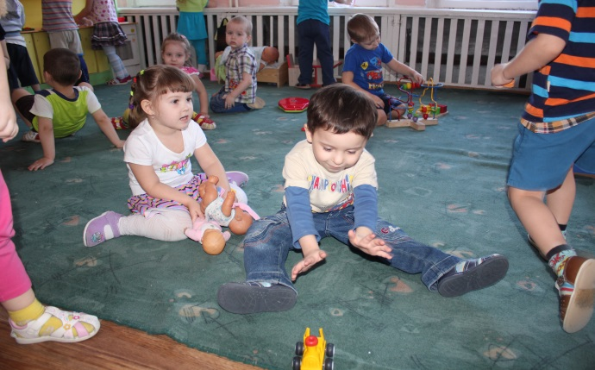



**Чем могут помочь родители?**

Каждый родитель, видя, насколько ребенку непросто, желает помочь ему быстрее адаптироваться. Комплекс мер состоит в том, чтобы создать дома бережную обстановку, щадящую нервную систему малыша

 **В выходные дни не меняйте режим дня ребенка.** Можно позволить поспать ему чуть дольше, но не нужно позволять "отсыпаться" слишком долго, что существенно  сдвигает распорядок дня.

 **Не перегружайте малыша  в период адаптации.** У него в жизни сейчас столько изменений, и лишнее напряжение нервной системы ему ни к чему.

 **Постарайтесь, чтобы дома малыша окружала спокойная и бесконфликтная атмосфера.** Чаще обнимайте малыша, гладьте по головке, говорите ласковые слова. Отмечайте его успехи, улучшение в поведении. Больше хвалите, чем ругайте.

 **Будьте терпимее к капризам**. Они возникают из-за перегрузки нервной системы. Обнимите ребёнка, помогите ему успокоиться и переключите на другую деятельность (игру).

 **Пусть малыша отводит тот родитель или родственник, с которым ему легче расстаться.**

 **Обязательно скажите, что вы придете, и обозначьте когда** (после прогулки, или после обеда, или после того, как он поспит и покушает). Малышу легче знать, что мама придет после какого-то события, чем ждать ее каждую минуту. Не задерживайтесь, выполняйте свои обещания!

 **Придумайте свой ритуал прощания (например, поцеловать, помахать рукой, сказать "пока"). После этого сразу уходите: уверенно и не оборачиваясь. Чем дольше вы топчитесь в нерешительности, тем сильнее переживает малыш.**

К сожалению, иногда родители совершают серьезные ошибки, которые затрудняют адаптацию ребенка к детскому саду. **Чего нельзя делать ни в коем случае**:

1. **Нельзя наказывать** или сердиться на малыша за то, что он плачет при расставании или дома при упоминании необходимости идти в сад! Помните, он имеет право на такую реакцию. Строгое напоминание о том, что "он обещал не плакать", — тоже абсолютно не эффективно. Дети этого возраста еще не умеют "держать слово". Лучше еще раз скажите, что вы его очень любите и обязательно  придете за ним.

2. Стоит **избегать разговоров о слезах** малыша с другими членами семьи в его присутствии. Кажется, что сын или дочь ещё очень маленькие и не понимают взрослых разговоров. Но дети на тонком душевном уровне чувствуют обеспокоенность мамы, и это ещё больше усиливает детскую тревогу.

3. **Нельзя пугать детским садом** ("Вот будешь себя плохо вести, опять в детский сад пойдешь!"). Место, которым пугают, никогда не станет ни любимым, ни безопасным.

4. **Нельзя плохо отзываться о воспитателях и саде при ребенке**. Это наводит малыша на мысль, что сад — это нехорошее место и его окружают плохие люди. Тогда тревога не пройдет вообще.

5. **Нельзя обманывать ребенка**, говоря, что вы придете очень скоро, если малышу, например, предстоит оставаться в садике полдня или даже полный день. Пусть лучше он знает, что мама придет не скоро, чем будет ждать ее целый день и может потерять доверие к самому близкому человеку.

***Главное правило таково: спокойна мама — спокоен малыш.***

Teлефон: (8 395 50) 2-70-51

E-mail: dsbrusnichka@yandex.ru

Подготовила педагог—психолог Козлова Т.Н.

Муниципальное казённое дошкольное образовательное учреждение Шелеховского района "Детский сад комбинированного вида № 7 "Брусничка"

Здравствуй, детский сад!

